Görev çubuğundaki kablosuz ağ bağlantısı simgesine tıklayınız.
Bağlanmak istediğiniz ağı (öğrenciler için KLU_OGRENCI, personel için KLU_PERSONEL) seçiniz.
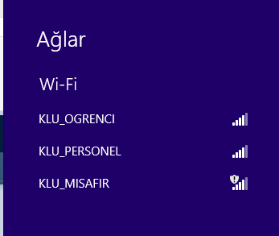
"Bağlan" düğmesine basınız.
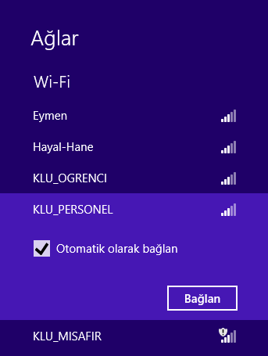
E-posta kullanıcı adınızı (personel için mail adresi kullaniciadi@klu.edu.tr şeklinde, öğrenciler için ise ogrencino@ogrenci.kirklareli.edu.tr şeklinde olacaktır) ve şifrenizi yazınız.
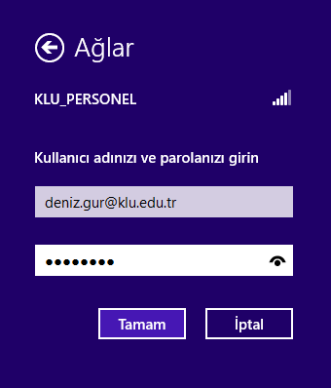
Aşağıdaki resimdeki uyarıyı alırsanız "Bağlan"a basınız.
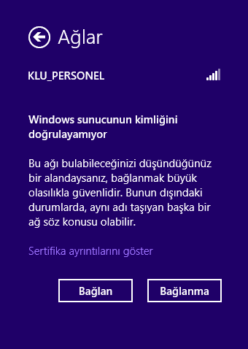
Bir dakika içerisinde bağlanmak istediğiniz ağın yanında aşağıdaki gibi Bağlandı ibaresini göreceksiniz ve bağlantınız tamamlanmış olacaktır.
